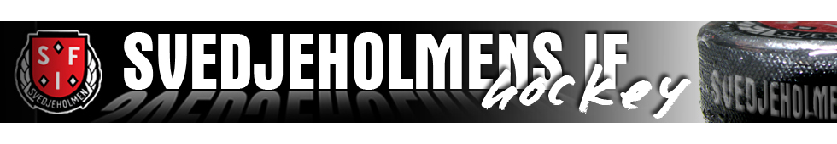

Protokoll föräldramöte Svedjeholmens IF U9 2019-10-02
1. Julbasaren: Söndag 1/12, U14 ansvarar för dagen och U8 spelar sammandrag. Detta är inte helt spikat då det är ont om 2012or överlag och speciellt i SIF, det kan även bli vi som spelar sammandraget eller en delning på det hela.
2. U8 och U9 lite info: U8 kommer att träna med oss så länge dom är så få. Skulle dom få fler spelare så kommer det bli en egen träningsgrupp. U8 ska ha sammandragen för sig själva, det är bara träning med oss i U9 just nu.
3. Resurs för tjejerna: Frågan om de 2 nya tjejerna behöver en mamma som resurs. Tjejernas föräldrar tycker inte det så det lägger vi åt sidan.
4. Kassör: Maria Hörling blir ny kassör i vårt lag, mamma till Emma Hörling.
5. Is maskinist: Vi ska försöka få till en utbildning för 3st i vårt lag, Jag (Tony), Fredrik (Edwins pappa) och Andreas (Minnas pappa).
6. Ordningsregler: Inga mobiler i omklädningsrummet. Inget socker, alltså ingen dricka eller godis, vid sammandrag så är det okej att köpa i kiosken efter att sista laget har spelat klart. Vid träningar så ska alla vara ombytt och klar 10 minuter innan start, detta är lite mer flexibelt på Onsdagar.
7. Inga föräldrar i omklädningsrum eller bås: Ledarna tar hand om barnen i omklädningsrummen, t ex skridskoknytning. Detta så barnen blir mer självständiga vid träning och sammandrag. Det kommer att vara ledare både på isen och vid sidan om för att hjälpa till vid olika situationer.
8. När man förstör för andra: Vi pratade om att när någon i laget förstör för andra och inte lyssnar eller stör, och trots påtalanden och varningar så kommer tränarna att skicka det barnen från isen. Föräldrarna får sedan höra vad som hände.
9. Ledarna delar ut tröjor: För att det inte skall bli grupperingar eller liknande så kommer ledarna att dela ut träningströjor vid träningarna.
10. Individanpassning, matchning: På träningarna så kommer tränarna individanpassa och matcha beroende på övning, detta så att t ex stora spelare får tävla motvarandra i en kampövning.
11. Cuper: Vi pratade om olika cuper. U9 får inte åka på cup utanför Västernorrland. Vi kommer nog att anmäla till Modos cup, då dem inte har något sammandrag för U9. Vi funderar även på en egen cup om det inte blir spel i Julbasaren för oss.
12. Högtalare: Vi bestämde att barnen ska få en laghögtalare och för att kunna köpa en sådan så bestämdes det att alla ska sätta in 100kr per barn till mig på swish 0707666377. Har du inte swish så går det bra med en hundring i handen vid träning.
13. GDPR, kort, sociala medier: Funderingar på att skapa ett instagram konto, detta för t ex sponsring och kunna lägga in snygga kort. Efter diskussion så lägger vi det på is, men jag kommer att komma ut med ett papper för ett GDPR godkännande för att t ex kunna lägga ut lite bilder på vår lagsida.
14. Slipning av skridskor: Slipning till Söndagsträningen, tå neråt i skridskostället i vårt förråd om du vill ha skridskorna slipade. Minst 1gång/månad bör dem slipas och det behövs alltid skydd på när man går till isen.
15. Städschema: Inget nytt städschema gjorts ännu, jag kollar med styrelsen vem som skall göra detta.
16. Övrigt: Det var en arbetsdag i September där vi skulle haft 4st/lag på plats. Ingen från vårt lag var där och överlag var det väldigt dålig uppslutning. Därför så har de saker som är kvar att göra delats ut till lagen. Det vi ska göra är:
Ta ner reklamskyltar: Akzo nobel, Domsjö fabriker, Apelca, Yobba, NCC, Skanska, Ballast, A Bergmans rör, Brux. Samtidigt ta ner alla puckar som ligger på de horisontella reglarna. U9 ansvarar.
Anpassa och montera tillbaka ramp på insidan av publikentrén. Såga bort del av trätröskel för att minska insteget. U9 ansvarar.
Några måste ta på sig att fixa detta snarast! Det skulle vara klart sista september men informationen kom inte fram till mig så det visste jag inte om.
Mer information får ni av Magnus Öberg, fastighetsansvarig. magnus@ideprojekt.se
Tack till alla som kom!
//Tony Olsson, Lagledare.

